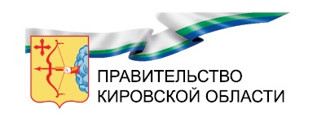
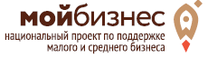
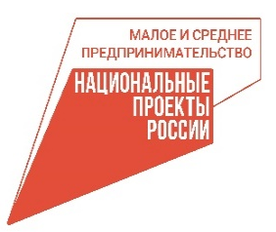

Программа проведения семинара
«Самозанятые. Практические вопросы применения специального налогового режима».

Дата и время проведения: 08 апреля 2021 г. (14:00 – 16:00)
Место проведения: г. Киров, Динамовский пр, 4, конференц-зал, вебинарная площадка https://pruffme.com.
Эксперты:
Представители УФНС России по Кировской области.
Представители центра «Мой бизнес» в Кировской области.
Рыкова Евгения Васильевна (г. Киров) - практикующий юрист, эксперт в области корпоративного права, договорного права, кадрового учета. Налоговый консультант. Спикер программ, организованных центром «Мой бизнес»: «Старт бизнеса с наставником», «Школа бизнеса для женщин», «Дело молодое», «Бизнес — старт».
Программа семинара:
Время | Тема | Выступающий
13.30 – 14.00 | Регистрация участников
14.00 – 14.30 | Кто может применять новый режим для самозанятых, какие ограничения существуют  Преимущества режима для самозанятых по сравнению с другими режимами  Отличия самозанятого ИП от самозанятого физического лица  Ставки и порядок уплаты налога. Налоговые вычеты  Постановка на учет и прекращение деятельности на режиме НПД | Представители УФНС России по Кировской области
14.35 – 14.45 | Меры поддержки самозанятых в центре «Мой бизнес» в 2021 году  Представители центра «Мой бизнес» в Кировской области | Представители центра «Мой бизнес» в Кировской области
14.45 – 16.00 | Плюсы, ограничения и подводные камни регистрации в качестве самозанятого.  Практические советы  Как работает приложение «Мой налог»?  Взаимодействие самозанятых граждан с банками и маркетплейсами (WB, OZON)  Как самозанятым участвовать в государственных закупках и работать с юридическими лицами?  Ответы на вопросы участников | Рыкова Евгения Васильевна (г. Киров) - практикующий юрист, эксперт в области корпоративного права, договорного права, кадрового учета, самозанятая

